Если XSA-330W при запуске основным языком Windows выставил китайский, то для переключения языка необходимо выполнить следующие пункты:
- Открыть меню Пуск и выбрать параметры (значок в виде шестеренки)
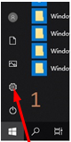
- Выбрать раздел «Время и язык». Пиктограмма данного раздела показана ниже.
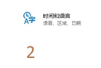
- Выбрать язык English.
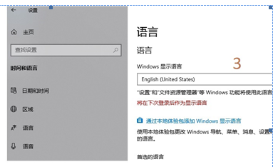

Русский языковой пакет не установлен в данных устройствах.

